**Как установить надстройку «ReportForBCHK.xlam»**

Сохраните папку с надстройкой и ее компонентами у себя на компьютере.

Для установки надстройки выполните следующие действия (описание сделано для Excel 2010):

1. Выберите команду Файл >Параметры> Надстройки (File> Excel Options>

Add-Ins).

2.В диалоговом окне Параметры Excel (Excel Options) из раскрывающегося списка

Управление (Manage) выберите пункт Надстройки Excel (Excel Add-Ins)

и щелкните на кнопке Перейти (Go) (См. рис.)

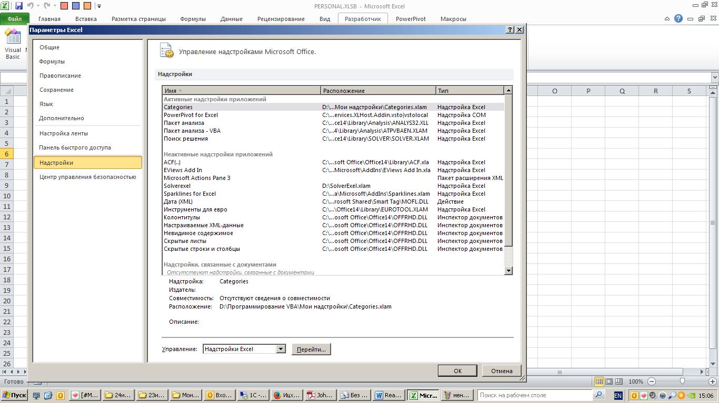

После этого Excel отобразит диалоговое окно Надстройки (Add-Ins).

3. Щелкните на кнопке Обзор (Browse), найдите надстройку «**ReportForBCHK.xlam**»

и дважды щелкните на ней мышью.

После нахождения файла новой надстройки сама надстройка будет отображаться

в списке диалогового окна Надстройки (Add-Ins).

Убедитесь, что галочка напротив новой надстройки включена.

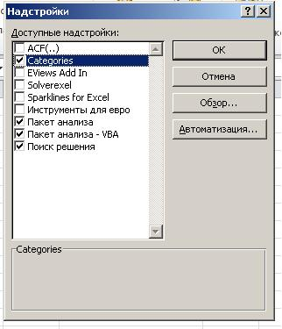

4. Щелкните на кнопке ОК для закрытия диалогового окна

Надстройка готова к использованию.

После установки, надстройка будет включаться автоматически при каждом включении Excel.

**Использование надстройки «ReportForBCHK.xlam»**

Надстройка позволяет нажатием одной кнопки подготовить данные для вставки в «Акт сдачи выполненных работ» для БЧК.

*Для правильной работы надстройки желательно, чтобы на компьютере был установлен Excel 2010 или выше*

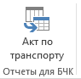После установки надстройки в Excel появится раздел меню «МАКРО», в нем будет кнопка для запуска кода:

* Сохраните отчет из 1С в формате .xlsx,
* откройте файл с отчетом из 1С у себя на компьютере,
* нажмите кнопку запуска кода и
* наслаждайтесь…

**Подготовка данных для адекватной работы надстройки**

В 1С выгрузка производится из отчета по грузоперевозкам со следующим списком полей.

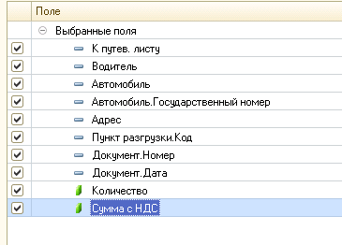

*Список выбранных полей настраивается в разделе «Выбранные поля» (не в разделе «Группировка»)*



**ВАЖНО!** В настройках отчета должна быть выставлена сортировка по дате по возрастанию



Рекомендуемую форму выгрузки отчета из 1С можно посмотреть в папке надстройки.

*Очередность столбцов неважна. Важны правильные заголовки столбцов, если с ними что-то не так, надстройка проинформирует об этом и предложит варианты действий.*

В папке надстройки находится шаблон для заполнения (ШАБЛОН АКТА.xlsx). Шапку шаблона можно менять, важно только чтобы сохранилась очередность столбцов.

Также в папке надстройки имеется справочник адресов доставки (СПРАВОЧНИК АДРЕСА.xlsx) Если в выгруженном из 1С отчете будут новые адреса доставки, надстройка предупредит об этом, откроет справочник адресов доставки, новые адреса доставки будут внесены в справочник в конец списка, Вам останется только внести наименования населенных пунктов для этих адресов доставки, сохранить справочник и запустить создание отчета заново.

Прежде чем внести наименование населенного пункта, проверьте, может оно уже есть в справочнике, тогда можно его просто скопировать и вставить в нужное место.

При внесении наименований населенных пунктов в справочник адресов доставки руководствуйтесь следующими принципами:

* ~~Наименование должно быть без указания типа населенного пункта (например: вместо~~ *~~г. Минск~~* ~~надо писать просто~~ *~~Минск~~*~~, вместо~~ *~~пос. Самохваловичи~~* ~~надо писать просто~~ *~~Самохваловичи~~*~~)~~ (не применяется с 18.01.17)
* Наименование должно быть указано с Большой буквы (например: вместо *минск* надо писать *Минск*)
* Если наименование населенного пункта состоит из двух и более слов их надо писать **раздельно** (в большинстве случаев, через пробел) (например: вместо *МарьинаГорка* надо писать *Марьина* *Горка*), **с большой буквы** (вместо *марьина* *горка* надо писать *Марьина* *Горка*), **без сокращений** (вместо *М. Горка* надо писать *Марьина* *Горка*)

При возникновении любых вопросов по поводу надстройки звоните или пишите мне

С уважением,

Сергей Милюта

+375 29 912 44 56

+375 25 900 77 57

miliuta@contetrade.by